**Guía de aprendizaje**

|  |  |  |  |  |
| --- | --- | --- | --- | --- |
| **Nombre del Estudiante** |  | | | **Curso: Kínder** |
| **Semana 7**  11 al 15 de mayo |
| **Unidad: 1** | El mar: *Los peces* | | **Habilidad** | Comunicar  Conocer  Identificar |
| **O.A.(s):** | 4. Comunicar oralmente temas de su interés, empleando un vocabulario variado e incorporando palabras nuevas y pertinentes a las distintas situaciones comunicativas e interlocutores. | | | |
| **Objetivo de la clase** | Conocer características de la estructura de los peces, asociando imágenes- palabras que amplíen su vocabulario. | | | |
| **Docente:** | M. Rosario Sagredo P. | * **Ámbito** * **Núcleo** | | * Comunicación Integral * Lenguaje verbal. |

I.- Comenta con un adulto las siguientes preguntas.

***¿Cómo nacen los peces? ¿Cómo nadan? ¿Por qué respiran los peces bajo el agua? ¿Por qué los peces tienen escamas?***

II.- Escucha y comenta la siguiente información:

Los peces nacen de **huevos,** tienen tamaños**,** formas y colores diferentes. Como viven en el agua, nadan utilizando sus **aletas** y su **cola**; y pueden respirar gracias a sus órganos especiales llamados **branquias,** que guardan gran parecido a nuestros pulmones. Con las branquias pueden filtrar el oxígeno del agua para poder respirar. Su cuerpo está cubierto por **escamas**, útiles para regular la cantidad de líquido que entra en su cuerpo y mantener una humedad constante y además para desplazarse más rápido por el agua.

III.- Busquen y comenten el significado de las palabras subrayadas en el texto. Luego une con una línea cada palabra con la imagen que la representa.

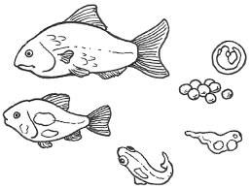

**1.- aletas**

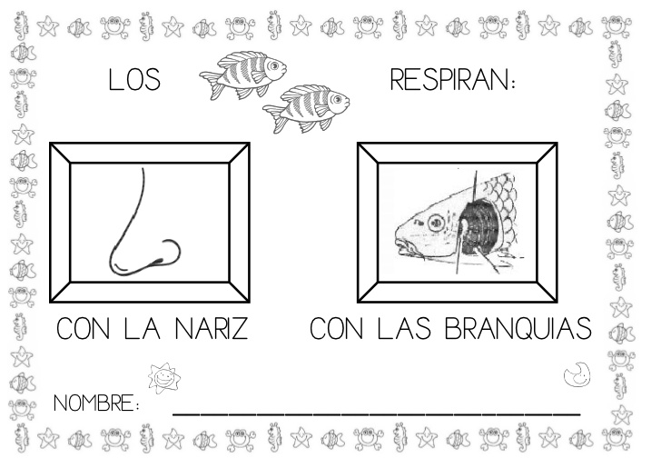

**2.- escamas**

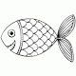

**3.- huevos**

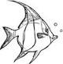

**4.- cola**



**5.- branquias**